Pasos de Optimización

1. **Optimice su título y descripción:** para el sitio web se utiliza un nombre corto, fácil de recordar, original, que en su nombre contiene la famosa pasta italiana, es por ello que al realizar la búsqueda de restaurantes italianos o comida italiana su probabilidad de aparición es alta. Así mismo en la descripción concreta que la comida no solo es saludable, sino que al recalcar que son los mejores genera una visión de calidad sobre el lugar.

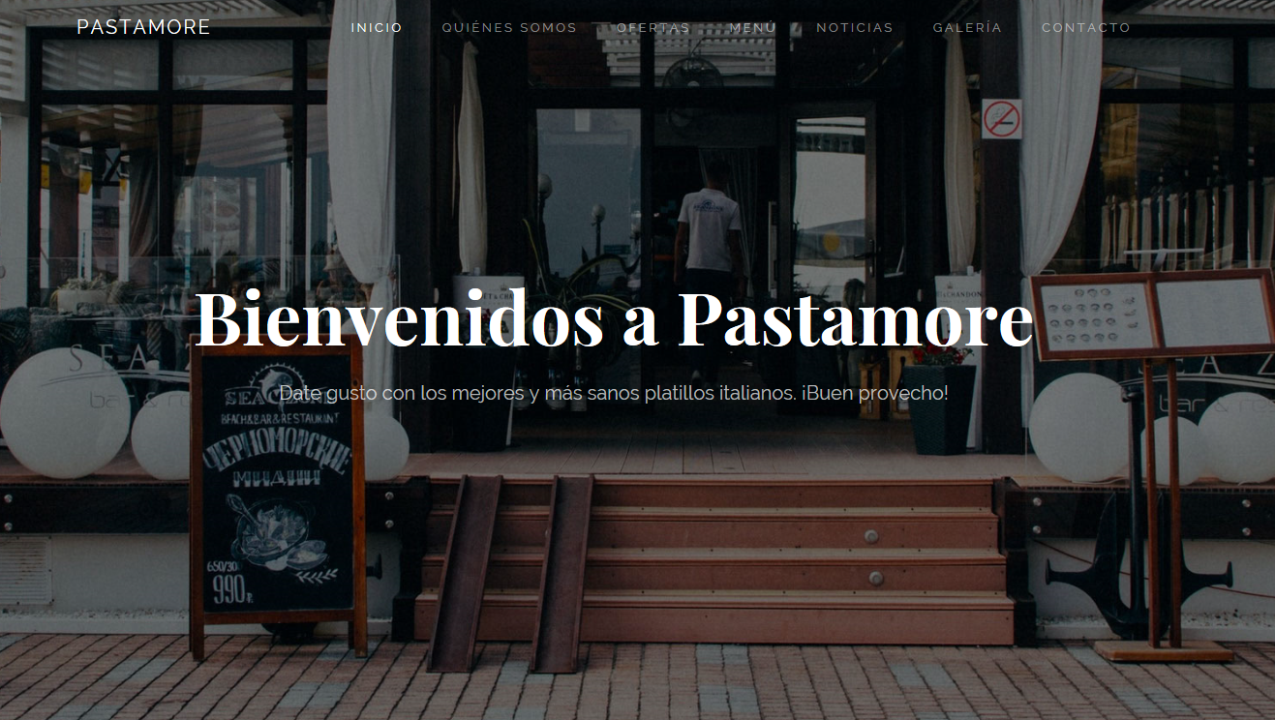

1. **Uso del atributo “alt” para optimizar las imágenes:** debido a que los motores de búsqueda interpretan todo el sitio web, incluso imágenes es importante ponerles una descripción a éstas, porque por si solas no generan ningún resultado para los buscadores. El texto alternativo también permite a los usuarios con discapacidades visuales que utilizan texto a voz Software para acceder al contenido web.

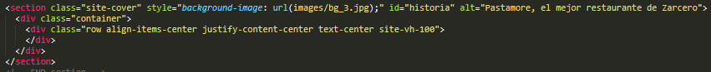

1. **Identificar y rectificar los enlaces rotos:** en nuestro sitio web solamente existen tres enlaces a sitios externos, Facebook, Instagram y Twitter, estos sitios se muestran correctamente pues aún se encuentran disponibles, en este caso se debe revisar periódicamente que los enlaces se mantengan y sino darles mantenimiento o eliminarlos y colocar los correctos.

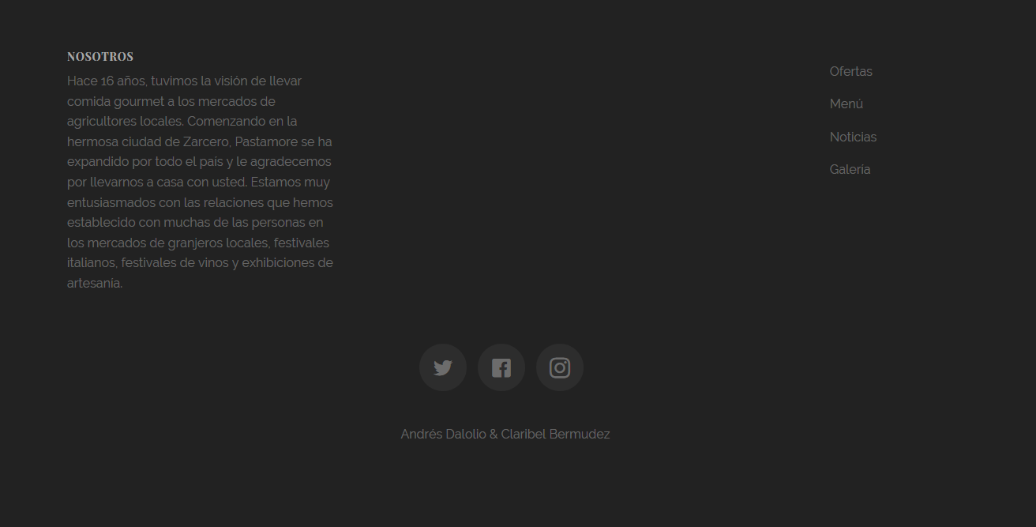

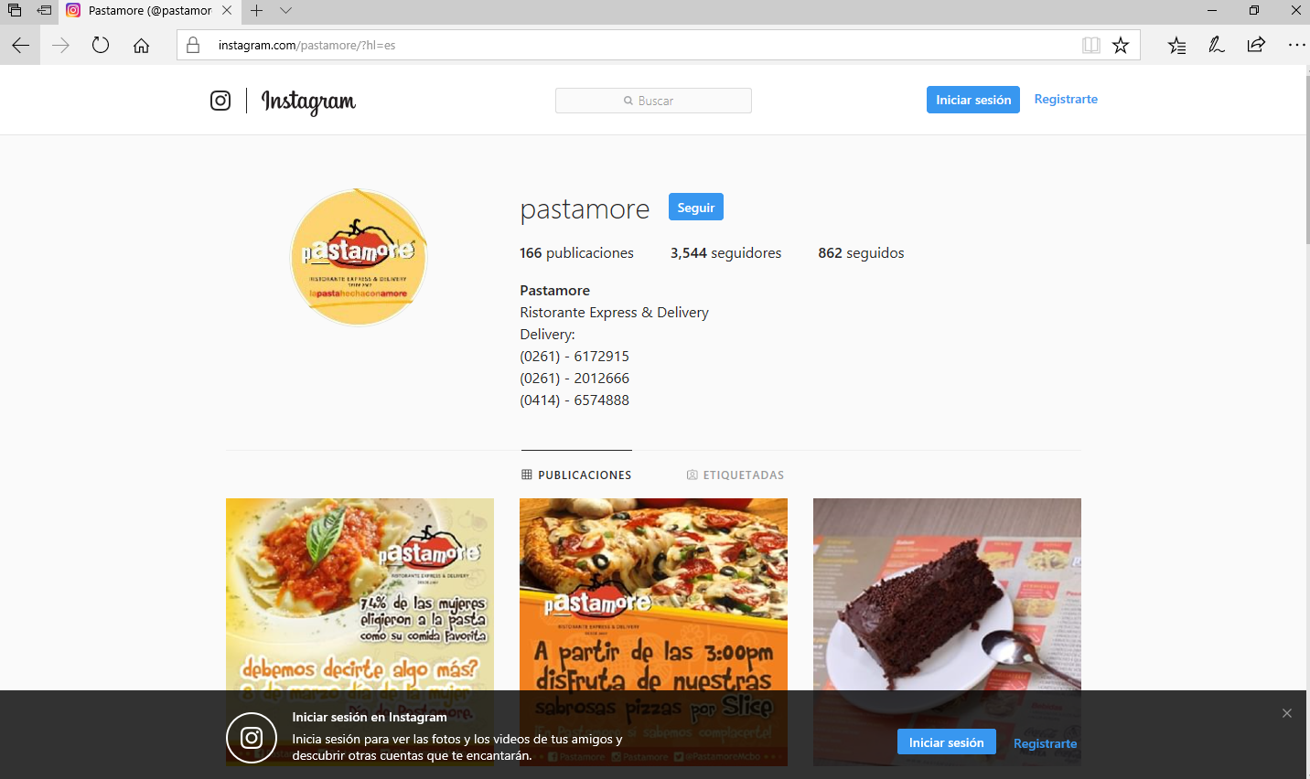

1. **Estandarización de las url de su sitio:** Una estructura de urls uniformes, fáciles de comprender, y cortas, ayudan a los motores de búsqueda a rastrear el sitio más rápido, de igual forma genera en el usuario una experiencia más agradable, debido a que es tedioso y desordenado ver en nuestro browser urls llenas de símbolos e infinitamente largas.

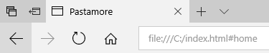

En nuestro caso al ser un sitio web local pues la ruta más corta es en la carpeta “C”, pero si lo pusiéramos en la web sería como [www.pastamore.com/home](http://www.pastamore.com/home). En donde la armonía de la url y la facilidad de redirección se puede observar fácilmente, una url sencilla y hasta fácil de recordar.